DOCUMENT RESSOURCE

1. STRATEGIE DU SYSTEME
1.1 Gestion et régulation
Sur ZOE, le système de climatisation réversible est géré par 3 calculateurs :

● Le calculateur de climatisation 419
● Le calculateur de pompe à chaleur 2295
● L’unité de contrôle électrique véhicule électrique EVC 946
●Actionneur Recyclage
●Actionneur Mixage
●Actionneur Volet de distribution air ventilation
●Actionneur Ventilateur
●Sonde de Température Evaporateur
●Sonde Température air soufflé

●Capteur Temp de charge ●Capteur Temp de décharge ●Electrovannes de pompe à chaleur

●Ventilateur de Refroidissement Batterie de traction
●Module Parfum
●Module Ioniseur

Compartiment Moteur
●Capteur Ensoleillement ●Capteur Température intérieure ●Capteur Humidité
LIN
● Compresseur
A.C
● Moto-ventilateur face AV Moteur
EVC 946
● Capteur de Pression

Calculateur de climatisation
419
●Tableau de Bord
● R-LINK
● UCH
EVC
CcC

CTP 400V 5KW
Compresseur 400V
Calculateur de pompe à chaleur 2295

● Sonde Température extérieure
Bloc conditionnement air Habitacle

●Panneau commande Console Habitacle
CAN
LIN
LIN
GMV Face Avant

1.2 Le synoptique du système (A partir de sources Renault).

Légende :
Réseau multiplexé principal du véhicule : CAN | Réseau multiplexé Privatif : LIN | Réseau Filaire

Le calculateur de pompe à chaleur 2295 gère :
• La gestion des électrovannes HP 2 voies et 3 voies AC et leurs modes de défaillance
• La gestion des sondes de charge et de décharge et leurs modes de défaillance
• La gestion des limites en mode chauffage (Température de la boucle) et le mode dégradé.
•La gestion des limites en mode glace (Température de la boucle) et le mode dégradé.

Le calculateur de climatisation 419 gère :
• La gestion de la demande du confort thermique / Pré-conditionnement et besoins de refroidissement de la batterie e traction.
• La transmission du compresseur AC 400 Volts et du ventilateur de refroidissement du moteur de commande.
• L’élaboration de la demande du ventilateur de refroidissement du moteur en mode désembuage.
• L’élaboration de la demande Température de l’air en aval du condenseur interne et la transmission de sa mesure recomposée (avec capteur de température de source chaude).
• L’élaboration de la demande température de l’air en aval de l’évaporateur et la transmission de sa mesure (avec capteur de température de l’évaporateur)
• La gestion de l’autorisation du mode glace.
• La gestion des limites du système en mode de désembuage avec capteur de température en boucle.
Le calculateur EVC 946 gère :
• Le calculateur EVC 946 est l’équivalent d’un calculateur d’injection sur un moteur thermique, il gère
Le pilotage du compresseur électrique en fonction, de la demande du calculateur de climatisation 419, des paramètres moteur (régime moteur…).
•Il pilote également les moto-ventilateurs situés en face avant du véhicule.

1.3 Schématique globale du système
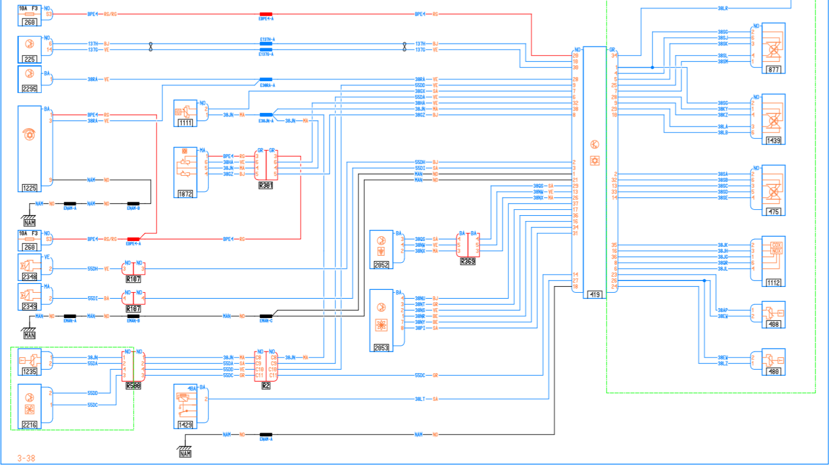

1.4 Répertoire des Organes (A partir de sources Renault).
CODE ORGANE | LIBELLE ORGANE
225 | PRISE DIAGNOSTIC
260 | BOITIER FUSIBLES ET RELAIS HABITACLES
408 | SONDE EVAPORATEUR
419 | BOITIER CONTROLE CONDITIONNEMENT AIR
475 | MOTEUR RECYCLAGE
480 | SONDE D’EXTRACTION D’AIR CHAUD
877 | MOTEUR DE MIXAGE DROIT
1023 | MODULE PUISSANCE GROUPE MOTOVENTILATEUR CONDITIONNEMENT AIR
1111 | CAPTEUR ENSOLEILLEMENT
1112 | CAPTEUR DE TOXICITE AIR
1156 | GROUPE MOTOVENTILATEUR 1 HABITACLE
1225 | COMMANDE CLIMATISATION CONDUCTEUR
1235 | SONDE EVAPORATEUR AIR 2
1429 | RELAIS GROUPE MOTOVENTILATEUR 2 HABITACLE
1439 | MOTEUR DE DISTRIBUTION D’AIR AV
1872 | CAPTEUR DE TEMPERATURE HABITACLE
2052 | MODULE IONISATEUR
2053 | MODULE FRAGANCE ODEUR
2216 | COMMANDE SYSTEME REFROIDISSEMENT BATTERIE TRACTION
2295 | BOITIER DE CONTRÔLE POMPE A CHALEUR
2348 | ELECTROVANNE REFROIDISSEMENT BATTERIE DE TRACTION
2349 | ELECTROVANNE 2 REFROIDISSEMENT BATTERIE DE TRACTION

1.5 Répertoire des Raccordements (A partir de sources Renault).
CODE RACCORDEMENT | LIBELLE RACCORDEMENT
R2 | RACCORDEMENT PLANCHE DE BORD/ARRIERE GAUCHE
R107 | RACCORDEMENT PLANCHE DE BORD/MOTEUR
R301 | RACCORDEMENT PLANCHE DE BORD PLAFONNIER
R369 | RACCORDEMENT PLANCHE DE BORD MULTILEDIA
R500 | RACCORDEMENT AR GAUCHE/SYSTEME RAFRAÎCHISSEMENT BATTERIE TRACTION
R670 | RACCORDEMENT PLANCHE DE BORD/CHAUFFAGE

1.6 Schéma Electrique Boitier de Contrôle Pompe à chaleur 2295 (Suivant sources Renault).
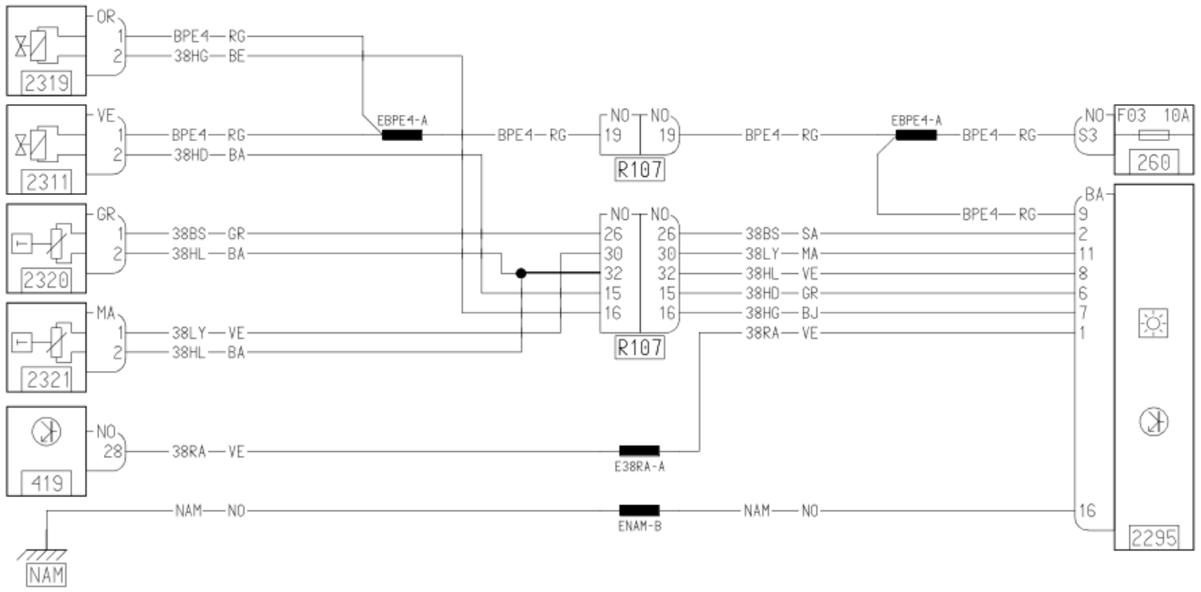
R107
2321
419
2320
2295
NAM
R107
2311
2319

1.7 Répertoire des Organes (A partir de sources Renault).

CODE ORGANE | LIBELLE ORGANE
260 | Boitier Fusibles et Relais Habitacle
419 | Boitier Contrôle Conditionnement AIR
2295 | Boitier de Contrôle Pompe à Chaleur
2311 | Electrovanne BY-PASS Système refroidissement Batterie
2319 | Electrovanne pompe à chaleur
2320 | Capteur Température Compresseur
2321 | Capteur Température Echangeur Pompe à Chaleur

1.8 Répertoire des Raccordements (A partir de sources Renault).
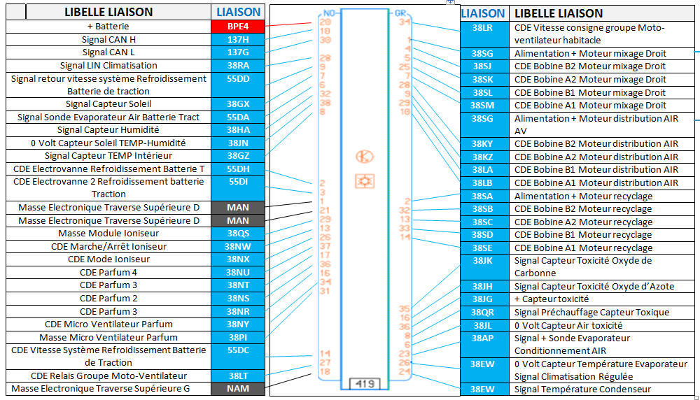

2 La boucle froide
• Le système de climatisation est généralement très fiable, la panne la plus classique est le manque de fluide frigorigène dans le circuit, phénomène essentiellement dû à des fuites.
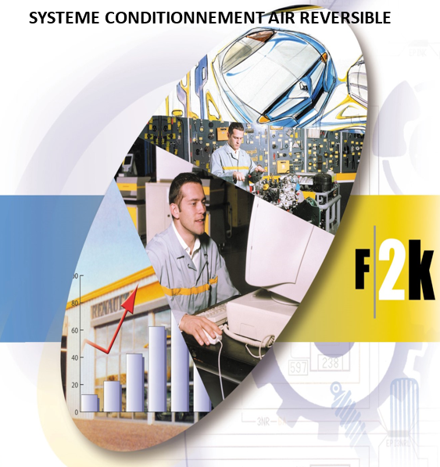
• Les fuites de fluides nécessitent une opération de décharge puis de recharge, opération réalisable avec un matériel spécifique, la station de climatisation.

• Lors de cette intervention, il est absolument nécessaire de récupérer le gaz encore présent dans le circuit du véhicule pour éviter la pollution.

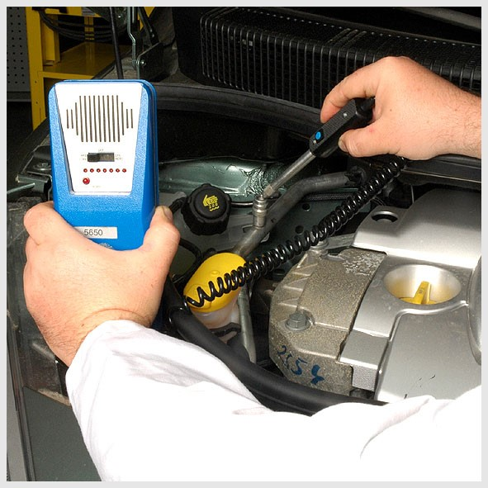
Détecteur Electronique
Outillage spécifique à la détection de fuite :
La recherche de fuite du fluide frigorigène HFO 1234yf s’effectue uniquement avec le détecteur électronique.
La méthode de contrôle des pressions, de tirage au vide et remplissage du circuit de conditionnement d’air réversible de la ZOE, s’effectue de la même façon qu’un circuit de climatisation
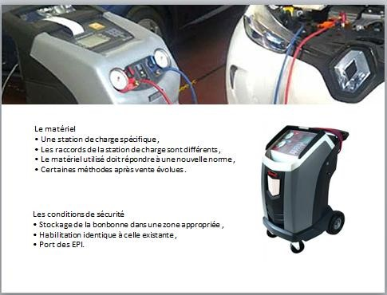

Matériel spécifique à la recharge :

• Le fluide frigorigène HFO 1234yf est incolore, légèrement odorant et légèrement inflammable (sous condition de haute température et flamme directe) • il nécessite obligatoirement d’utiliser une station de charge spécifique de norme ATEX (Atmosphères Explosives).

• La partie électrique est séparée du réfrigérant, un système de ventilation est intégré à la station.

Sur ZOE la capacité de fluide est de 1000 grammes (source documentation technique Renault).

PARTICULARITE DE LA BOUCLE FROIDE 1234yf (A partir de sources Renault).

